
Assessoria de Comunicação Social
Clipagem diária

Veículo: Portal JC Online NE10
Caderno/Programa/Seção: Blog de Jamildo
Data: 13/02/2017
Assunto/Retranca: MPF Concursos Inep

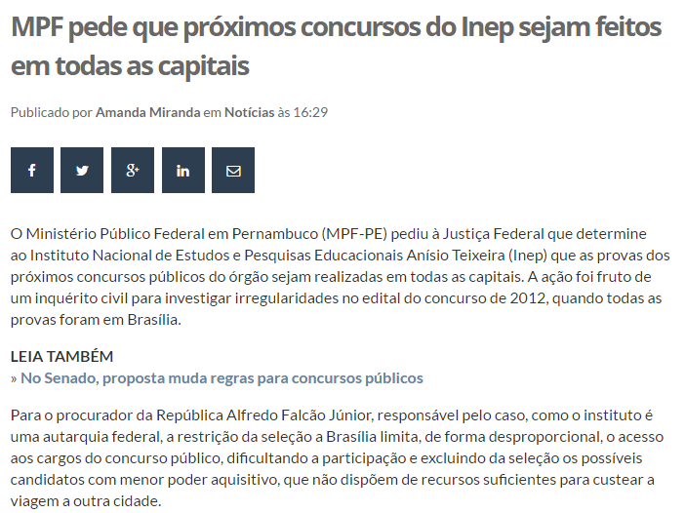

Veículo: Portal Ministério Público Federal
Caderno/Programa/Seção: Notícias
Data: 13/02/2017
Assunto/Retranca: MPF Concursos Inep

http://www.mpf.mp.br/pe/sala-de-imprensa/noticias-pe/mpf-pe-quer-realizacao-de-provas-de-concursos-do-inep-em-todas-as-capitais

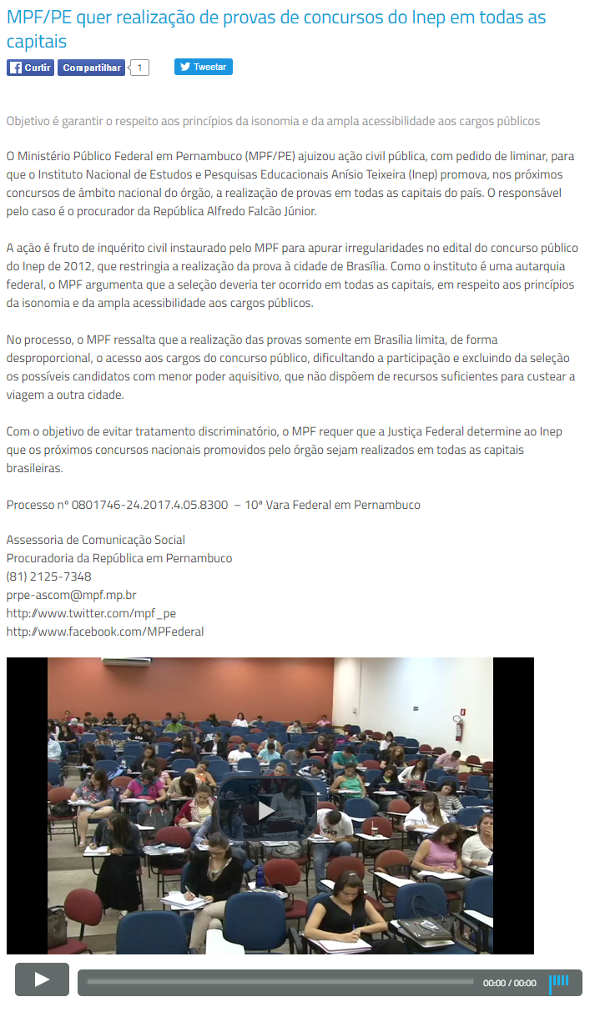

Veículo: Portal Folha PE
Caderno/Programa/Seção: Blog dos Concursos
Data: 13/02/2017
Assunto/Retranca: MPF Concursos Inep

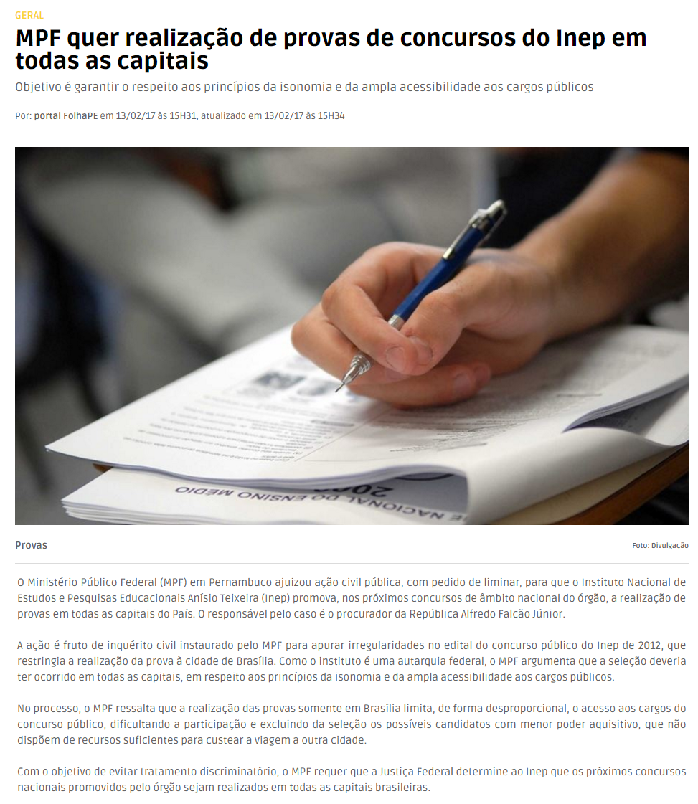

Veículo: Blog do Magno
Caderno/Programa/Seção:
Data: 13/02/2017
Assunto/Retranca: Ação popular ajuizada Alexandre de Moraes STF

